CF206 Scheda creata il 29 settembre 2025; Ultimo aggiornamento: 29 ottobre 2025

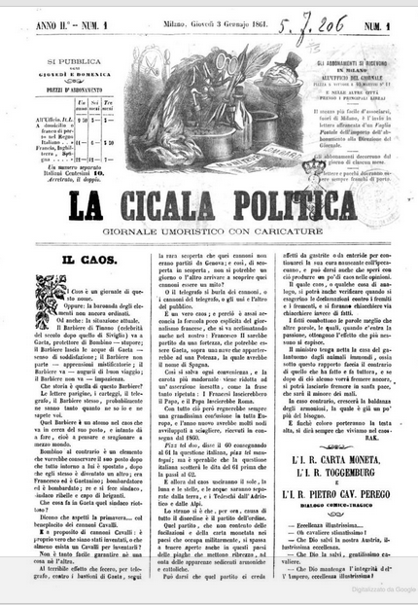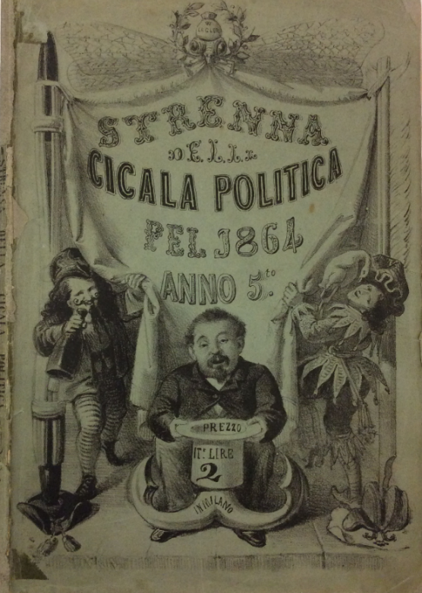
Descrizione storico-bibliografica
La *cicala politica : giornale umoristico con caricature. - Anno 1, n. 1 (27 novembre 1859)-anno 6 (1865). – Milano : tip. Borroni, 1859-1865. – 6 volumi : ill. ; 36 cm. ((Settimanale; bisettimanale da luglio 1860. - Fondato da Parera (Don Sancio) e Cima (Don Pacifico), disegni di Teja (con lo pseudonimo di Puff). - TO00198956
Ha come supplementi: Il *Carnevalone; L'*omnibus; *Rivista comica della Cicala politica; *Strenna della Cicala politica
Copia digitale: 2(1861); 3,n.48-82(1862)

*Almanacco italiano per l'anno .... - Anno 1. (1861)-anno 2. (1862). - Milano : presso l'ufficio della Cicala politica, 1860-1861. – 2 volumi : ill. ; 18 cm. ((Annuale. - VEA1004681

Il *Carnevalone : bizzarrie della Cicala politica. - 1860-anno 2 (1861). - Milano : presso l'ufficio della Cicala politica, 1860-1861. – 2 volumi : ill. ; 25 cm. ((Annuale. - Sulla coperta: dirette da Puff (caricaturista Casimiro Teja), illustrate da D. Pacifico. - NAP0321477
Direttore editoriale: Puff

L'*omnibus : strenna umoristica popolare pel ... / compilata da Cric-crac, Frin-frin e Cu-cu. – Anno 3 (1861). - Milano : presso la Cicala politica, [1861]. – 1 volume : ill. ; 22 cm. ((Annuale. - TO00190397

*Rivista comica della cicala politica. - Anno 1(1860)- . - Milano : Presso l'Ufficio della Cicala politica, 1860. – 1 volume : ill., 31 cm. ((Semestrale. - Supplemento della cicala politica. - UBO4194245

*Strenna della Cicala politica pel. - Anno 1 (1860)-anno 5. (1864). - Milano : presso l'Ufficio della Cicala politica, 1860-1864. – 6 volumi : ill. ; 25 cm. ((Annuale. - Supplemento della Cicala politica. - IEI0108254
Copia digitale 1860-1862

Soggetto: Satira politica - Italia – 1859-1865 – Periodici Classe: D320.020705

Note e riferimenti bibliografici
- Umorismo e satira a Milano dal 1848 : catalogo documenti esposti / [a cura di] Fondazione Anna Kuliscioff [e] Paola Mazza. - [Milano] : Fondazione Anna Kuliscioff, [2022]. - 11 p. ; 30 cm. - Catalogo della Mostra tenuta a Palazzo Moriggia 17 febbraio 2022- 10 aprile 2022.

